Маршрутный лист урока.
Предмет |  | Химия
Ф.И.О. учителя |  | Яковлева Юлия Ивановна
Учебник |  | Химия. Учебник для 8 класса общеобразоват. шк. М.К. Оспанова,  Т.Г. Белоусова, К.С. Аухадиева. – Алматы: Мектеп, 2018.
Урок №41, тема урока: |  | Ионная связь.
Цели обучения: |  | - познакомиться с ионной связью и схемой ее образования.
Изучи | 1. Прочитайте § 37 стр. 131-132 в учебнике.  2. Внимательно посмотрите видео по ссылкам:  https://www.youtube.com/watch?v=temI7wH8abU  https://www.youtube.com/watch?v=Pw5NbhkRfsc  https://www.youtube.com/watch?v=vlJyIXY_mPo&t=38s
Выполни задания письменно | ЗАДАНИЕ 1. Запишите следующую важную информацию в тетрадь:  При образовании ионной связи атомы элементов также стремятся завершить свой внешний электронный слой. Завершение электронного слоя достигается за счет перехода электронов от одного атома к другому. Атомы, которые отдают свои валентные электроны, превращаются в положительно заряженные ионы, а атомы, которые приобретают эти электроны, - в отрицательно заряженные ионы.  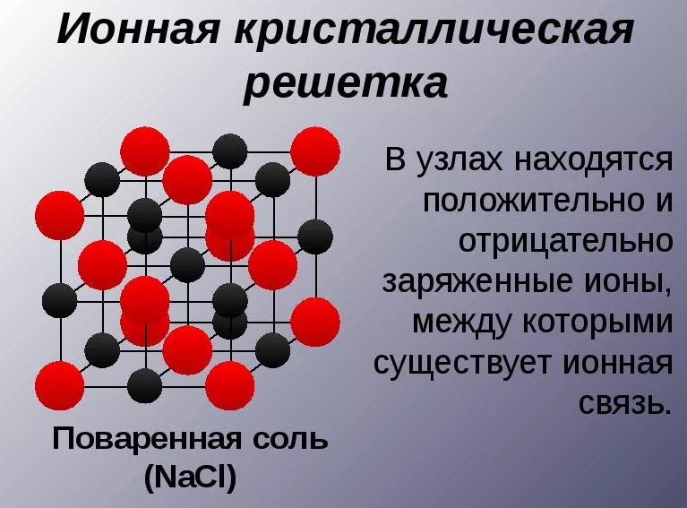  Ионы — это заряженные частицы, в которые превращаются атомы в результате отдачи или присоединения электронов.  Атомы, отдавая или принимая электроны, превращаются в заряженные частицы – ионы. Разноименные ионы по законам электростатики притягиваются друг к другу, в результате чего образуется молекула с ионной связью. На рисунке показана схема образования поваренной соли (NaCl).  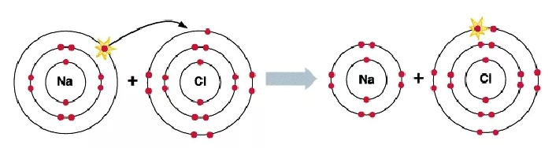  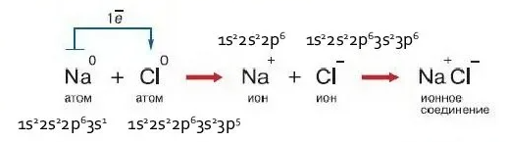  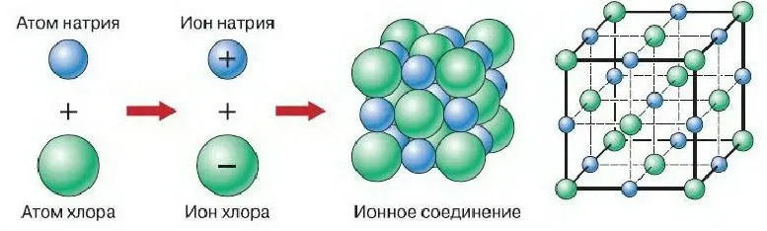  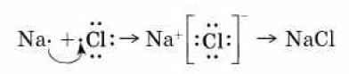  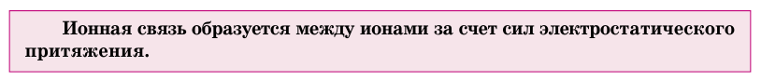  ЗАПОМНИТЕ!  Ионная связь возникает между типичными металлами (IA, IIA) и типичными неметаллами (VIA и VIIA).  ЗАДАНИЕ 2. Классифицируйте данные вещества по типу химических связей в них:  N₂, H₂S, Na₂S, NH₃, NaCl, Cl₂, ZnCl₂ NO.  ЗАДАНИЕ 3. Покажите переход электронов при образовании из простых веществ следующих соединений:  CaS, ZnCl₂.  Обязательно зайдите на платформу BilimLand и выполните задания по теме урока!!!
Обратная связь с учителем |  | Конспект урока и выполненные задания прислать учителю в WhatsApp.

Маршрутный лист урока.
Предмет |  | Химия
Ф.И.О. учителя |  | Яковлева Юлия Ивановна
Учебник |  | Химия. Учебник для 8 класса общеобразоват. шк. М.К. Оспанова,  Т.Г. Белоусова, К.С. Аухадиева. – Алматы: Мектеп, 2018.
Урок №40, тема урока: |  | Виды кристаллических решеток. Зависимость свойств веществ от типов кристаллических решеток.
Цели обучения: |  | - изучить кристаллические решетки и их виды;  - зная строение вещества, научиться предсказывать его свойства.
Изучи | 1. Прочитайте § 37, 38 стр. 132-135 в учебнике.  2. Внимательно посмотрите видео по ссылкам:  https://www.youtube.com/watch?v=jOxWxLkcvbk  https://www.youtube.com/watch?v=4xBlTlWXS3Q
Выполни задания письменно | ЗАДАНИЕ 1. Запишите следующую важную информацию в тетрадь:  По своим физическим свойствам и молекулярной структуре твердые вещества делятся на аморфные и кристаллические.  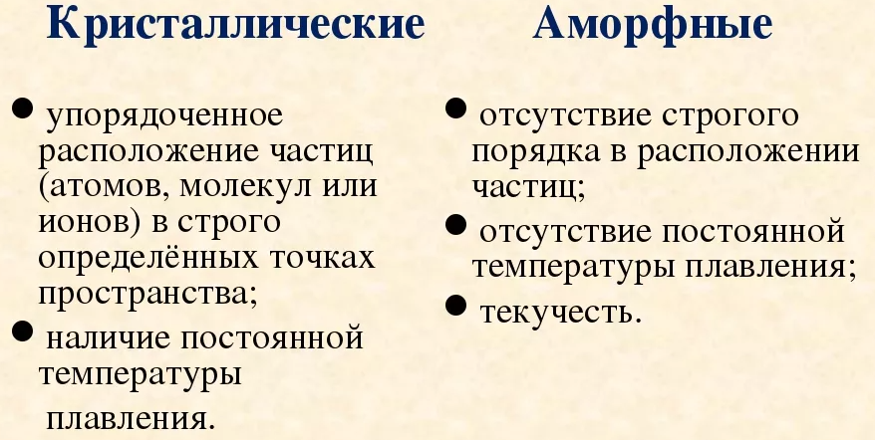  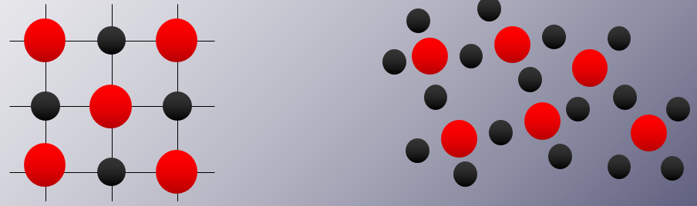  Места, где находятся частицы, называются узлами кристаллической решетки.  Кристаллической решеткой называют совокупность точек пространства, в которых рас-полагаются частицы, образующие кристалл.  В зависимости от того, какие частицы находятся в узлах кристаллической решетки, различают ионные, атомные, молекулярные и металлические кристаллические решетки.  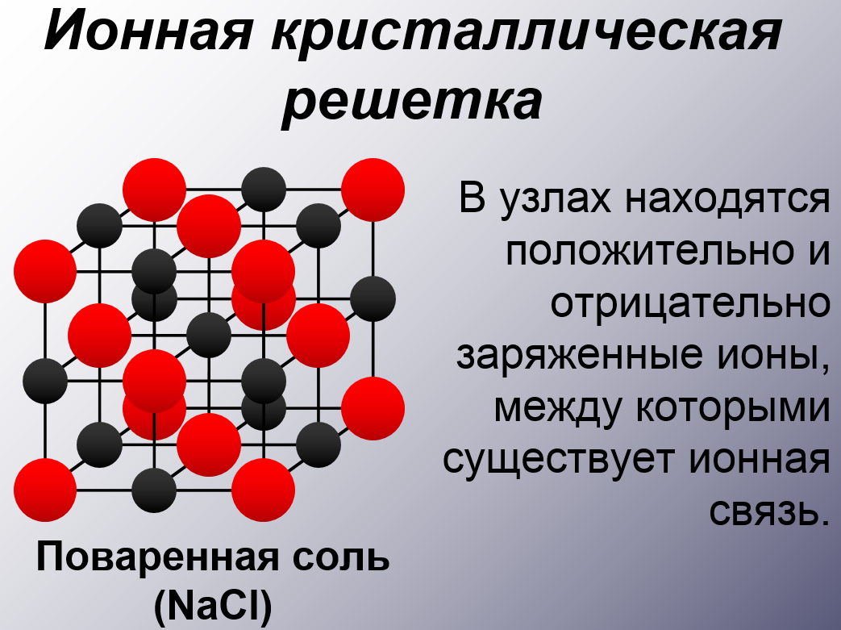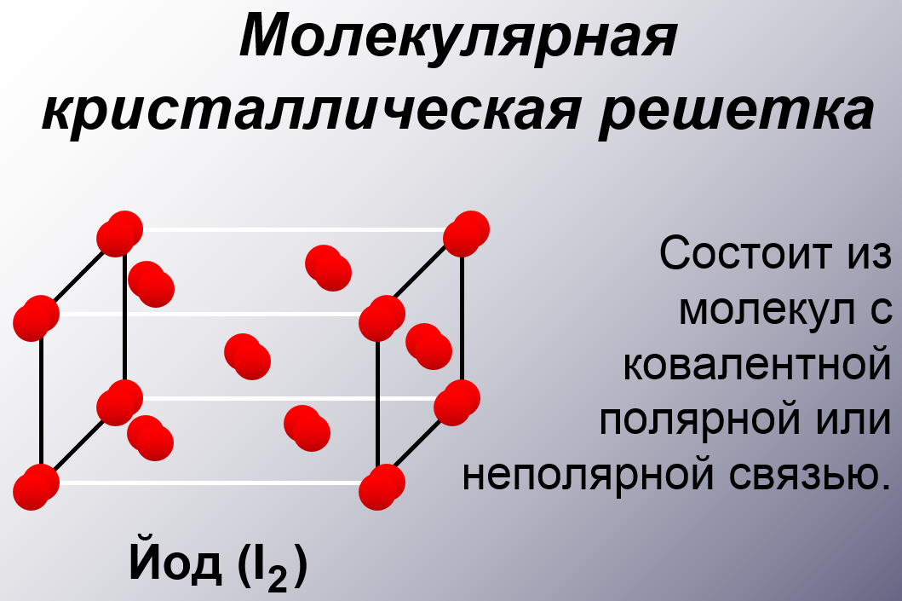  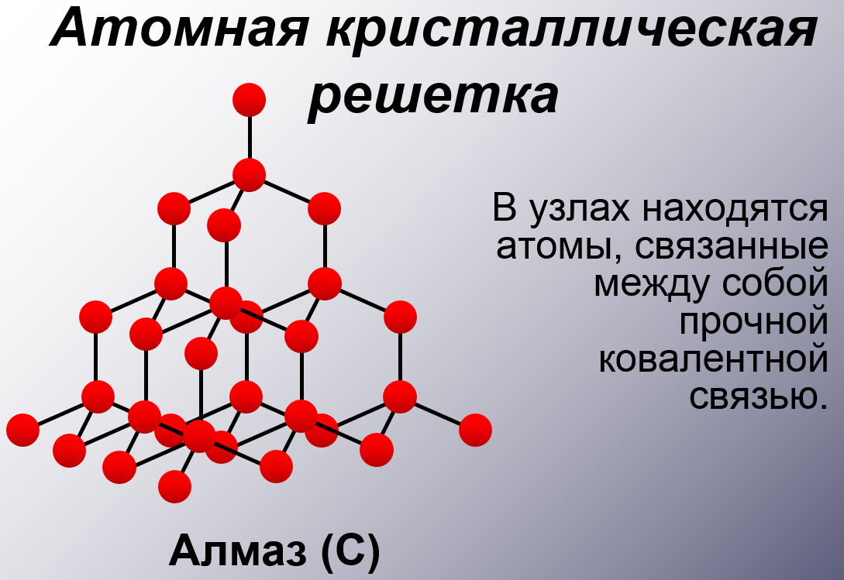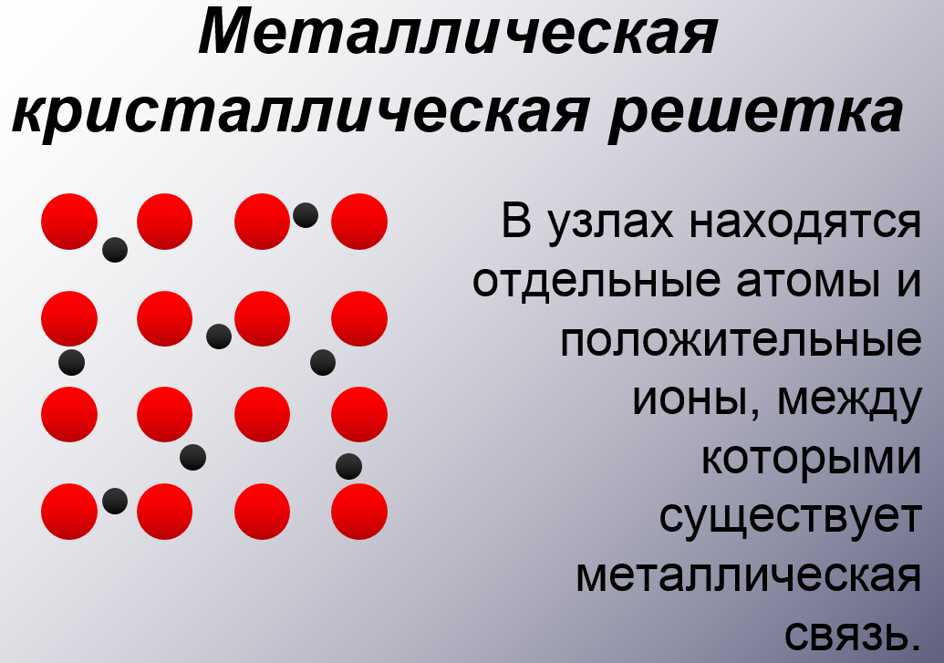  Существует следующая закономерность: если известно строение веществ, то можно предсказать их свойства, и наоборот: если известны свойства веществ, то можно определить их строение. 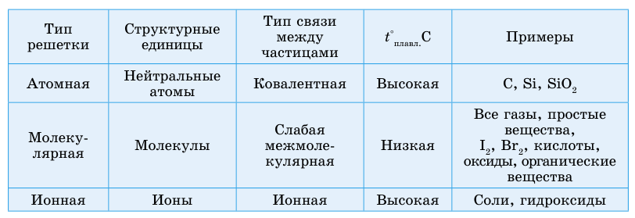  Некоторые вещества с ионной кристаллической решеткой обладают сравнительно большой твердостью и хорошей растворимостью в воде. Водные растворы и расплавы этих веществ хорошо проводят электрический ток. Ковалентные связи между атомами очень прочные, поэтому для веществ с атомной кристаллической решеткой характерна высокая температура плавления и большая прочность. Веще-ства с молекулярной кристаллической решеткой имеют низкие темпе-ратуры плавления и кипения, высокую летучесть, малую твердость.  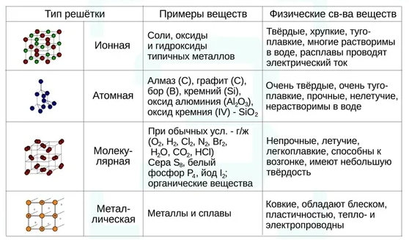  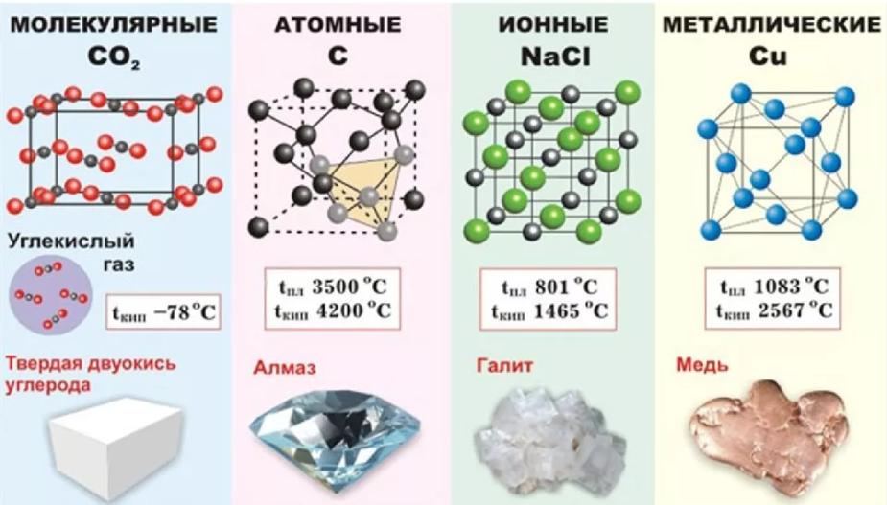  ЗАДАНИЕ 2. Определите типы химической связи и кристаллических решеток для следующих веществ:  KCl, O₂, PH₃, SiO₂, CO₂, Na₂O, K₂S, H₂.  ЗАДАНИЕ 3. Вычислите, сколько сгорело угля, если при этом выделилось 45000 кДж теплоты. Термическое уравнение реакции:  С + О₂ → СО₂ + 402 кДж  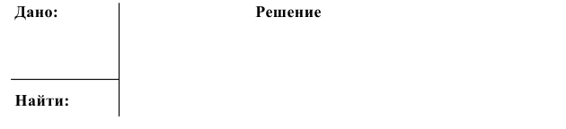Ответ:  Обязательно зайдите на платформу BilimLand и выполните задания по теме урока!!!
Обратная связь с учителем |  | Конспект урока и выполненные задания прислать учителю в WhatsApp.

